DOCUMENTACIÓN SOGO AGENDACIÓN CITAS
QINAMICAL Y QINETICAL

ALEJANDRO DE LA HUERGA Y ÁLVARO GARCÍA

Contenido
Introducción 2
Tecnologías implementadas 3
CalDav 3
Librerías utilizadas 4

Introducción
La siguiente documentación consta de todos los pasos seguidos para implementar una nueva funcionalidad a la aplicación de asignación de citas automáticas.
La funcionalidad consiste en agregar una nueva funcionalidad la cual nos permita agendar de manera automática sin necesidad de confirmación en el distribuidor de correo electrónico utilizado por la empresa (SoGo), ya que cada trabajador tiene su propio correo con dominio webmail@qinamical.com con el distribuidor SoGo, el cual en su plataforma también incluye un calendario.

Para el estudio y codificación de esta funcionalidad se ha consultado la documentación oficial de SoGo para desarrolladores:
https://www.sogo.nu/files/docs/SOGoDevelopersGuide.html

Página oficial SoGo: https://www.sogo.nu/

Previo al fragmento de código que se ha codificado se encuentran los comentarios descriptivos de como se ha implementado la funcionalidad con toda la información sobre las tecnologías y librerías utilizadas.
Puedes consultar el código en el repositorio oficial de la aplicación:
https://github.com/alvaro-gargon/AgendacionCitasAutomaticas

Tecnologías implementadas
Para conseguir que la cita se agregue al calendario sin previa confirmación del usuario destinatario, es obligatorio utilizar la tecnología CalDav.

CalDav
La tecnología CalDav lo que nos permite es la manipulación directa en el servidor, a diferencia de tratar con archivos .ics, los cuales son los que obligan al usuario al darle a aceptar, la tecnología CalDav actúa directamente en el servidor entrando y permitiendo escribir o realizar acciones.
Es un estándar abierto basado en HTTP (WebDAV). Al usarlo, garantizas que el código es compatible no solo con SOGo, sino con prácticamente cualquier servidor de calendarios profesional (Nextcloud, iCloud, Google Calendar, etc.).

Esta tecnología nos permite evitar la acción humana , automatizando todo el proceso.
Al usar el método PUT de CalDAV, estamos inyectando un recurso en una URL específica: /SOGo/dav/usuario/Calendar/personal/evento.ics
Con CalDAV, el servidor recibe la orden de guardado inmediato, saltándose la validación manual de la bandeja de entrada.

Sincronización Multidispositivo, CalDAV actúa sobre el "corazón" del servidor, la cita se propaga automáticamente a todos los dispositivos del trabajador. No importa si el usuario está en el móvil o en el PC; la cita ya está grabada en su servidor de origen.

Saber más sobre CalDav

Librerías utilizadas
Para conseguir una perfecta implementación de CalDav con nuestra aplicación web desarrollada en PHP son necesarias la implementación de algunas librerías.
Para el desarrollo de este proyecto se ha ejecutado la implementación de librerías mediante Composer desde Laragon, utilizando la terminal integrada en el propio programa.
Para realizar la instalación de librerías utilizaremos el siguiente comando:
composer require sabre/dav sabre/vobject
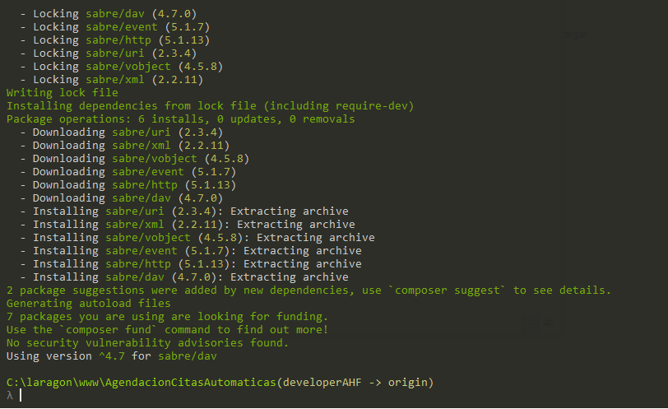
Captura de la instalación correcta de librerías.

Una vez realizada la instalación de librerías podemos empezar a realizar la codificación del código siguiendo la documentación oficial de SoGo para Developers.

